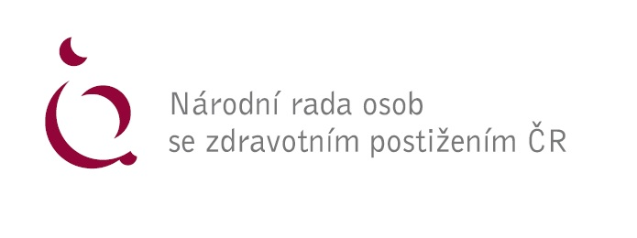
Připomínky Národní rady osob se zdravotním postižením ČR
k návrhu zákona, kterým se mění zákon č. 483/1991 Sb., o České televizi, ve znění pozdějších předpisů, zákon č. 484/1991 Sb., o Českém rozhlasu, ve znění pozdějších předpisů, a zákon č. 348/2005 Sb., o rozhlasových a televizních poplatcích a o změně některých zákonů, ve znění pozdějších předpisů (dále jen "návrh")

Obecná zásadní připomínka:
Předkládaný návrh vůbec nereaguje na ničím neodůvodněný stav, že Česká televize a Český rozhlas nemají zákonnou povinnost zajistit přístupnost svých internetových stránek a mobilních aplikací pro všechny osoby.
- Zásadní připomínka k části první, ČL. I bod 1:
Za odstavec 3 se vkládá nový odstavec 4 tohoto znění:
(4) Česká televize zajistí, aby jí spravované internetové stránky a mobilní aplikace byly přístupné, a to tím, že je pro jejich uživatele, zejména pro osoby se zdravotním postižením, učiní vnímatelnými, ovladatelnými, srozumitelnými a stabilními.".
Odůvodnění:
Jestliže zákon č. 483/1991 Sb., o České televizi, ve znění pozdějších předpisů (dále jen "zákon o České televizi"), má být návrhem změněn tak, že se doplní § 2 odst. 3, který ukládá, aby se tento zákon vykládal také dle principu univerzality, pak by měla být Česká televize také povinna, aby byly její internetové stránky a mobilní aplikace univerzálně dostupné.
Platí to tím spíše, když Česká televize není povinným subjektem ve smyslu § 3 odst. 2 zákona č. 99/2019 Sb., o informačních systémech veřejné správy a o změně některých dalších zákonů, ve znění pozdějších předpisů, a když současné znění § 3 odst. 1 písm. m) zákona o České televizi je České televizi uloženo poskytovat veřejnosti informace a obsah podle § 2 odst. 1 prostřednictvím internetových stránek a aplikací České televize.
Z toho důvodu navrhujeme doplnění textu v bodě 1 o nový odstavec 4, který by odstranil neodůvodněné uplatnění obecného principu přístupnosti elektronických aplikací v České televizi.

- Zásadní připomínka k části druhé, Čl. II bodu 2:
Za odstavec 3 se vkládá nový odstavec 4 tohoto znění:
(4) Český rozhlas zajistí, aby jím spravované internetové stránky a mobilní aplikace byly přístupné, a to tím, že je pro jejich uživatele, zejména pro osoby se zdravotním postižením, učiní vnímatelnými, ovladatelnými, srozumitelnými a stabilními.".
Odůvodnění:
Jestliže zákon č. 484/1991 Sb., o Českém rozhlasu, ve znění pozdějších předpisů (dále jen "zákon o Českém rozhlasu"), má být dle bodu 2 návrhu změněn tak, že se doplní § 2 o odst. 3, který ukládá, aby se i tento zákon vykládal dle principu univerzality, pak by měl být i Český rozhlas povinen, aby byly jeho internetové stránky a mobilní aplikace univerzálně přístupné.
Tím spíše to platí v případě, když Český rozhlas není povinným subjektem ve smyslu § 3 odst. 2 zákona č. 99/2019 Sb., o informačních systémech veřejné správy a o změně některých dalších zákonů, ve znění pozdějších předpisů, a kdy návrh navrhuje v bodě 4 doplnit do § 3 písm. k) zákona o Českém rozhlase, které by znělo: "k) poskytuje veřejnosti informace a obsah podle § 2 odst. 1 na svých internetových stránkách a prostřednictvím aplikací Českého rozhlasu,"
Z toho důvodu navrhujeme doplnění textu v bodě 2 o nový odstavec 4, který by odstranil neodůvodněné uplatnění obecného principu přístupnosti elektronických aplikací v Českém rozhlase.
- V části třetí článek III.:
Se vypouští bod 7, kterým se mění výše poplatku u rozhlasových přijímačů na 55 ,- a u televizních přijímačů na 160,- Kč
Odůvodnění:
Navrhujeme vypustit nově navrhované ustanovení o zvýšení poplatků za užívání rozhlasových a televizních přijímačů. Zvýšení poplatků dopadne především na osoby s nízkými příjmy, mezi něž nepochybně patří příjemci invalidních důchodů a držitele ZTP/P. I když zákon o televizních a rozhlasových poplatcích stanoví osvobození v případě výše uvedených osob, ale pouze těch osob, kteří žijí zcela sami ve své domácnosti. Takových osob je minimum, a tudíž nelze konstatovat, že tyto osoby jsou obecně osvobozeny od hrazení poplatků. Jen připomínáme, že v současné době je invalidní důchod v průměru nižší o 4000,- Kč, a tudíž dopady každého poplatku jsou citelně vnímány. V této souvislosti uvádíme, že Český rozhlas a Česká televize jsou hlavními informačními kanály pro skupinu seniorů a lidi se zdravotním postižením. Připomínáme, že do zákona je nově navrhováno, aby televizní a rozhlasové poplatky se vztahovali i na osoby, které nevlastní televizní či rozhlasový přijímač, ale vlastní tzv chytrý telefon, tablet a podobně. Tímto ustanovením přibude oběma poskytovatelům veřejné služby více než 250 000 nových poplatníků čímž dojde k výraznému navýšení jejich příjmů.

V Praze dne 14. 9. 2023
Zpracoval:
JUDr. Petr Schweiner
Za NRZP ČR:
Mgr. Václav Krása
předseda NRZP ČR

